DESCRIPCIÓN DE LOS TRABAJOS:

El trabajo de despesque consiste en ir drenando poco a poco los embalses donde se vaya a proceder a la captura, mientras se realiza un cebado previo de las zonas más profundas de dichos embalses con pasta a base de proteína animal.
Después se trasladan en tanques apropiados las especies capturadas mediante salabres (ver fotografías), bien al embalse de la Cierva, bien a pantanos próximos.

Las especies que hace dos años se trasladaron al embalse de la Cierva fueron en su mayoría carpas, en número aproximado de 395 ejemplares, tanto común como de lomo plateado, aunque otras especies que aparecieron durante las labores de despesque fueron las siguientes

- Barbos.
- Black-bass
- 1 ejemplar de Lucio.
- Percas
- Bogas de río.
- 5 tortugas Mauremys leproso.

Los ejemplares de tortuga, incluidos en el Anexo II de la Directiva 92/43/CEE, se depositaron en lugares fiables y seguros para el buen desarrollo de las especies.
El resto de los peces capturados, en su mayoría barbos, y en un número próximo a los 1000 ejemplares, se trasladó a los embalses próximos al azud. Su captura fue manual, en lugar de emplear salabres, debido al escaso nivel de agua en esa parte del embalse y a la abundancia de cieno.

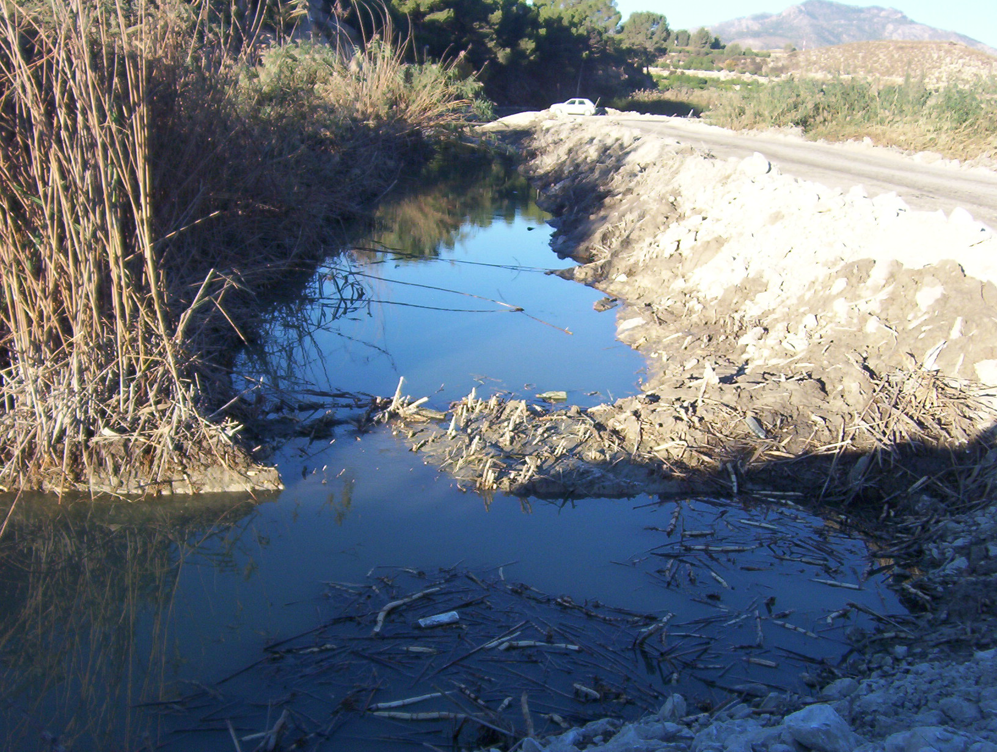
Zona de despesque

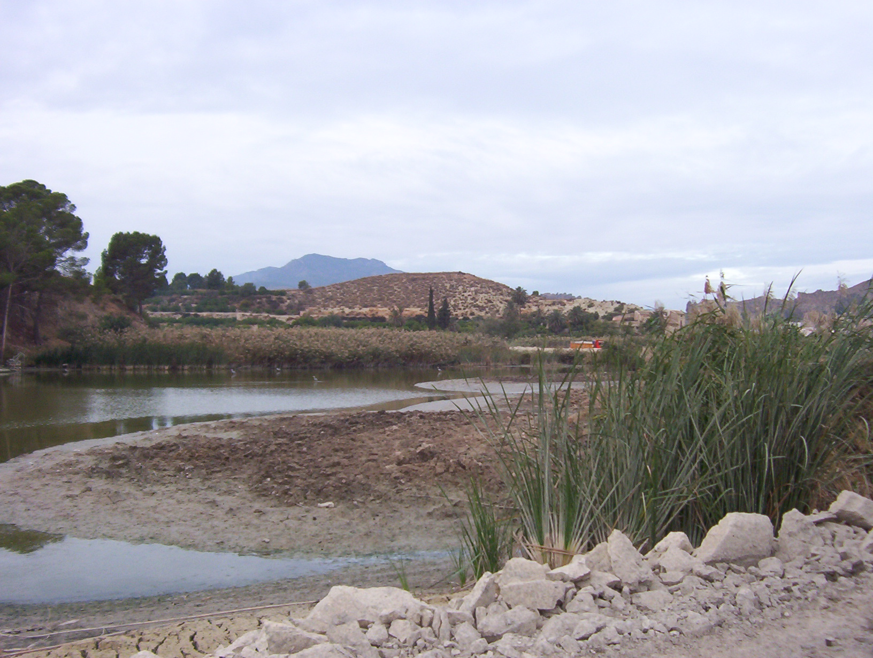
Otra de las zonas de despesque

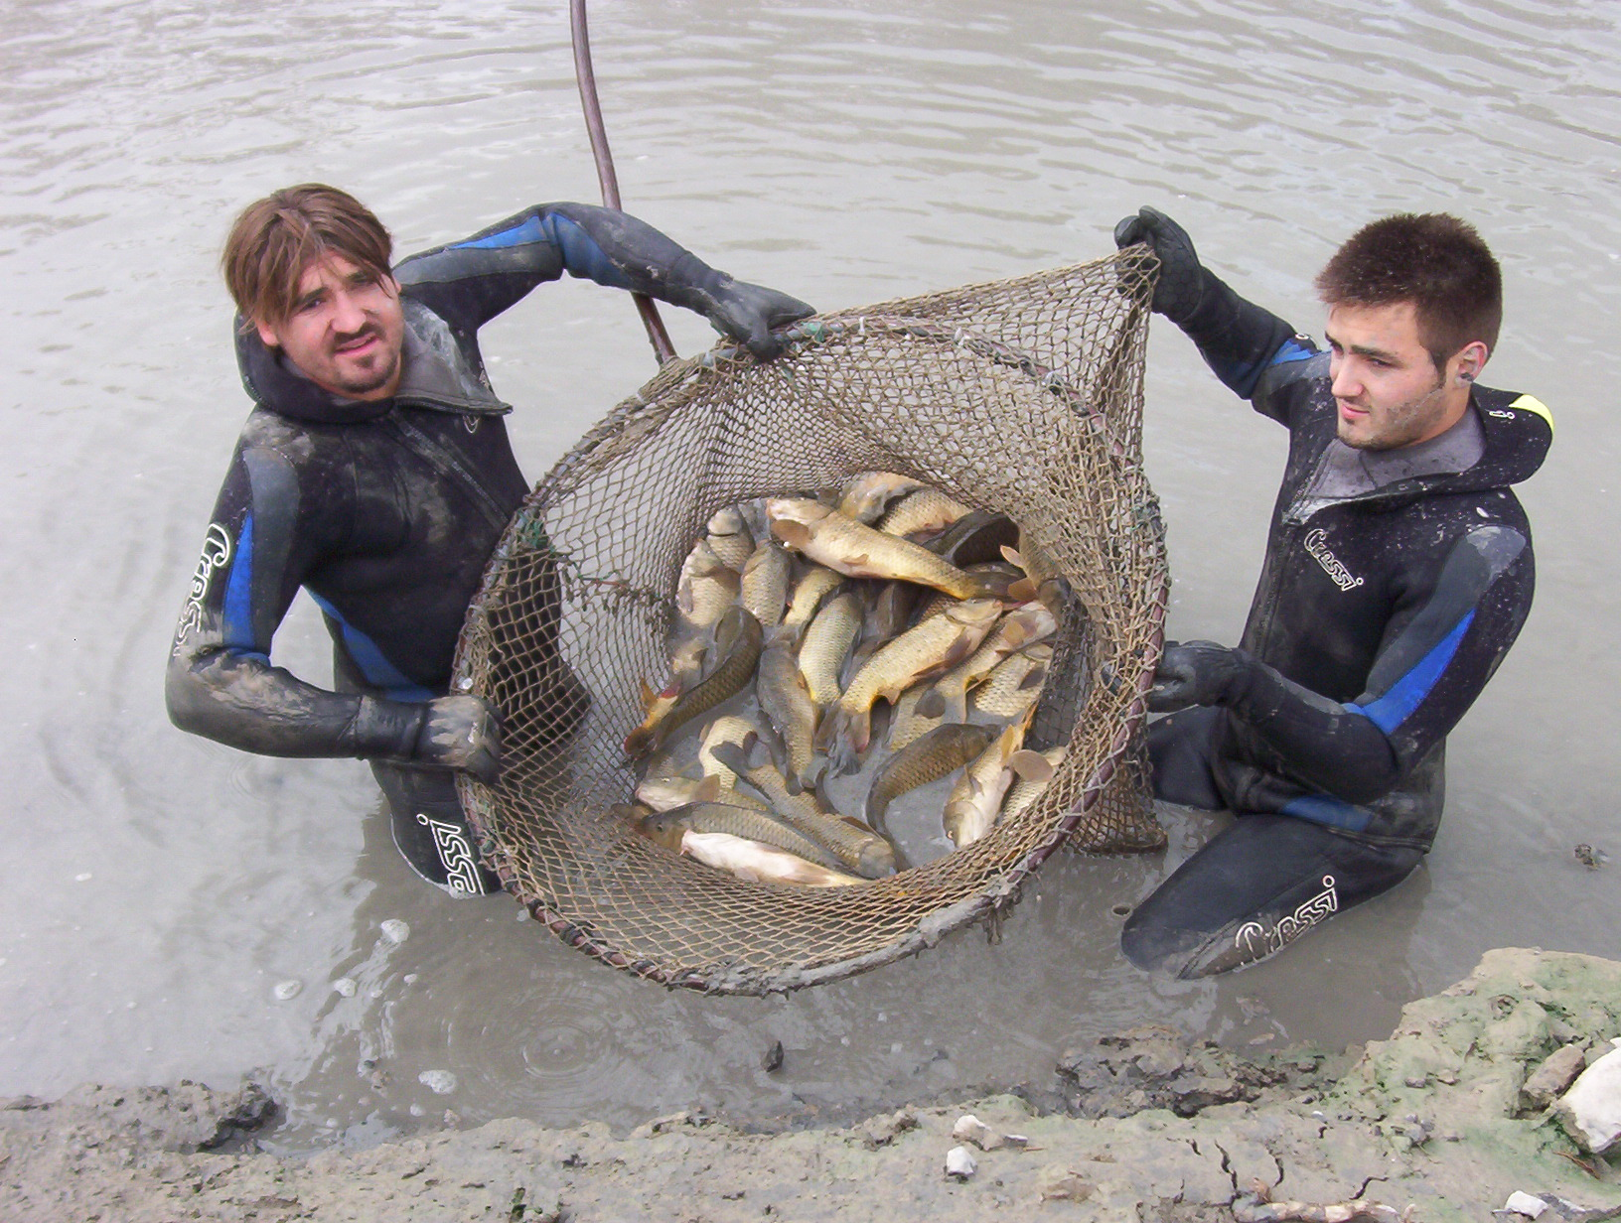
Captura de carpas que se trasladaron al embalse de la Cierva

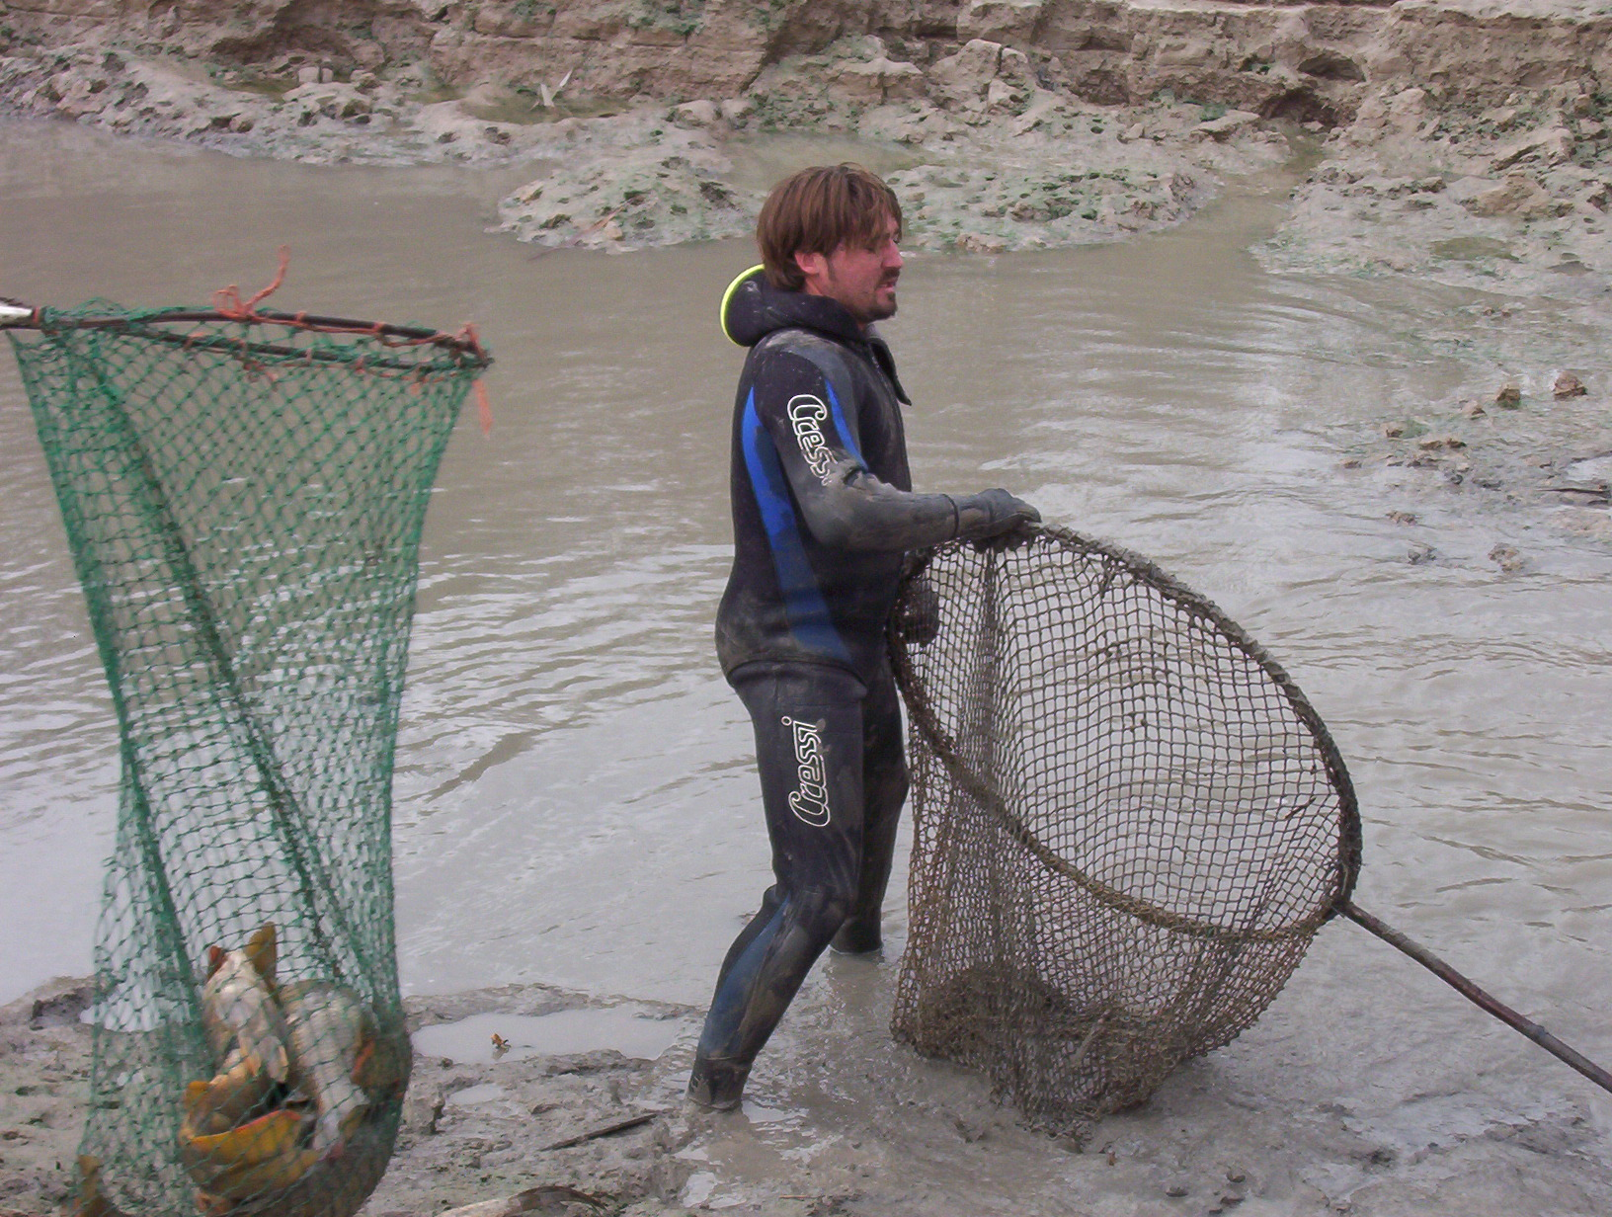

Captura de carpas mediante salabre
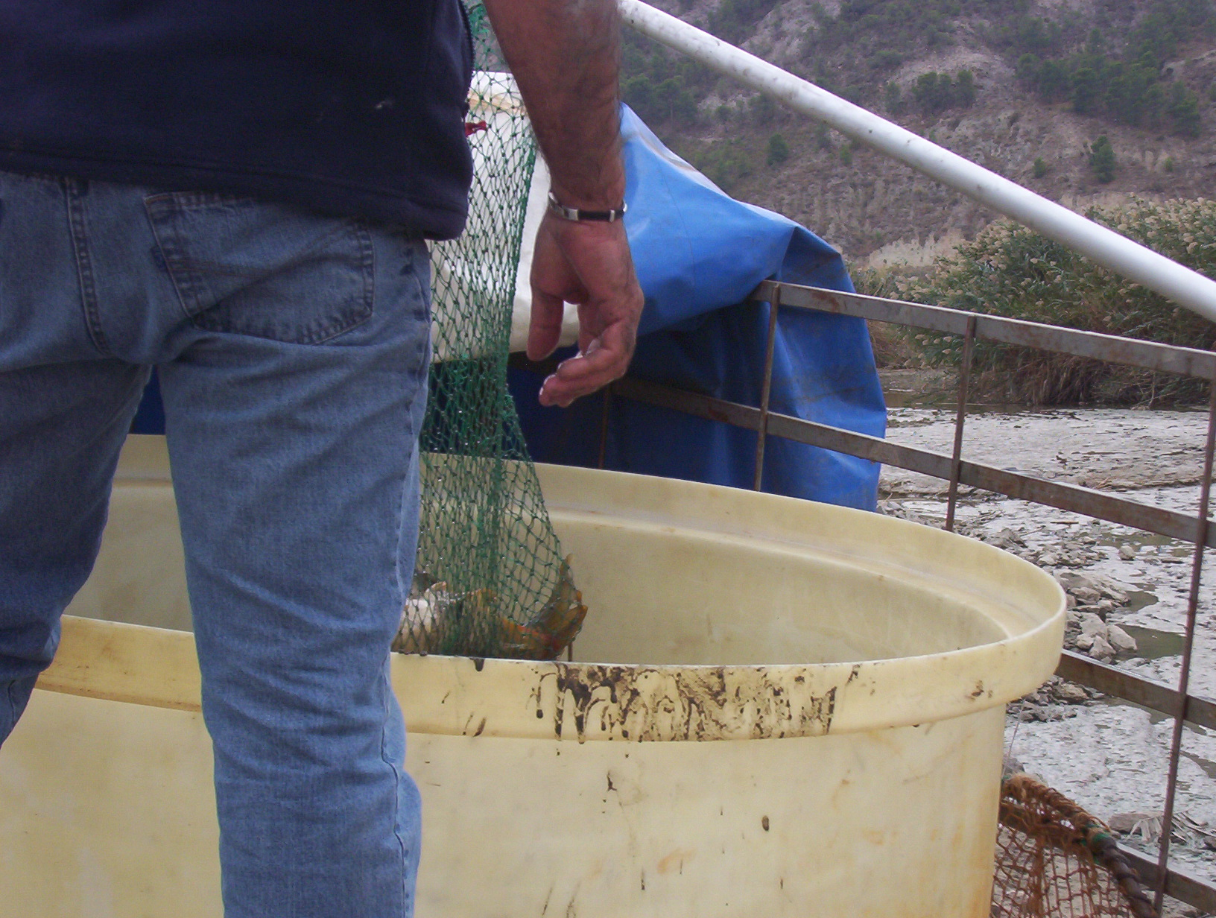
Traslado en tanques de las carpas

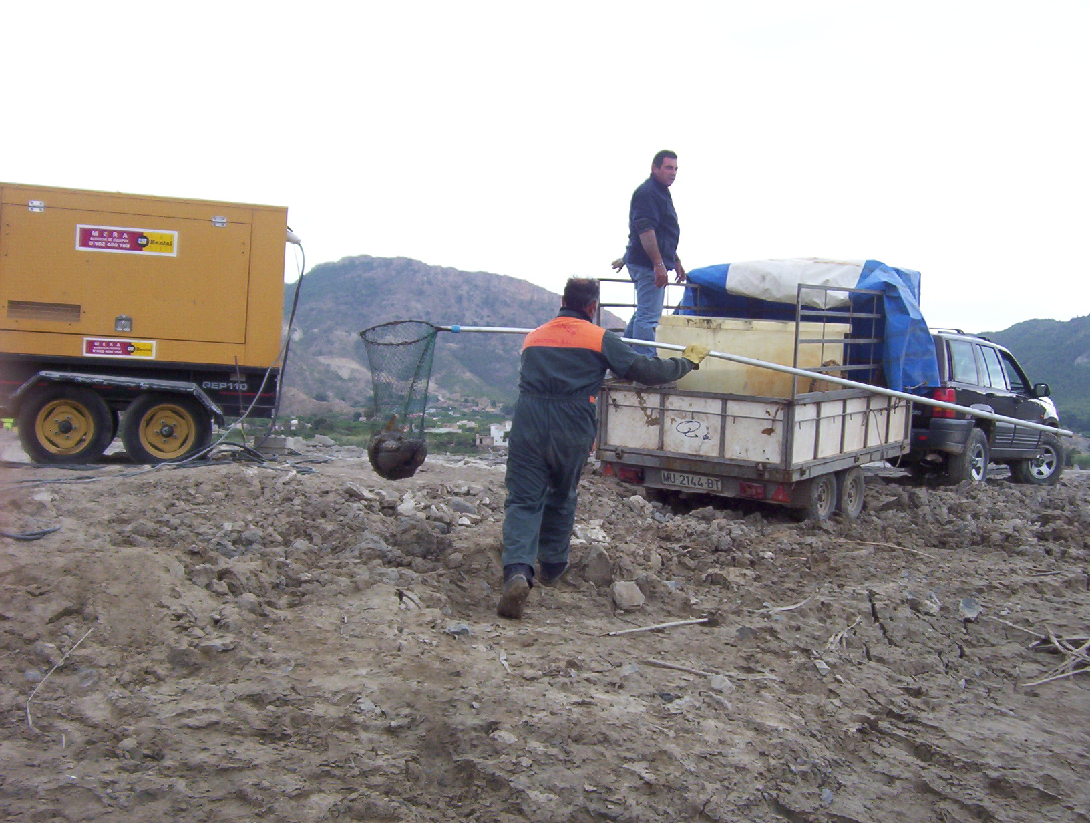
Llevando las carpas desde el salabre al tanque receptor

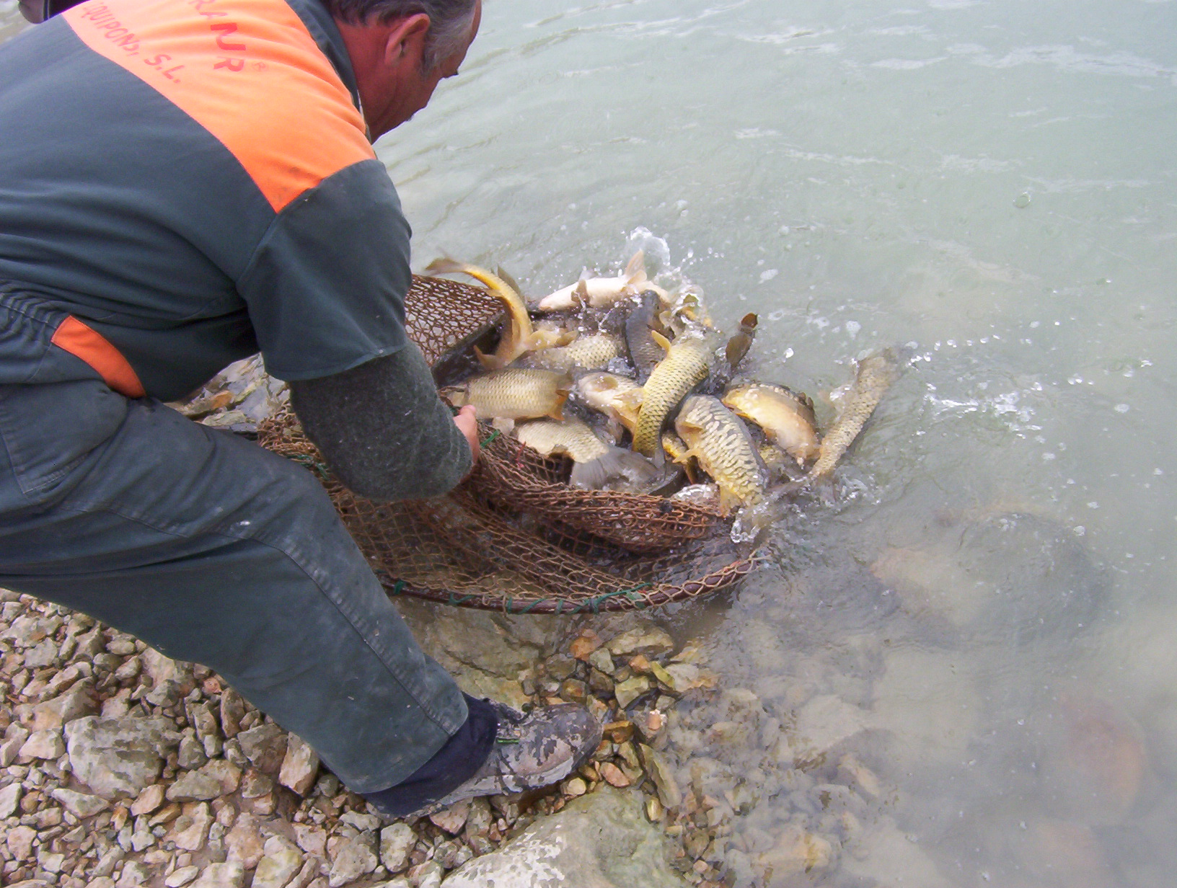
Soltando las carpas de nuevo en el embalse de la Cierva

